常州市滨江中学数学组活动记录表
活动时间：2020年11月26日
活动地点：圩塘中学及本校
活动参与人员：数学组全体成员
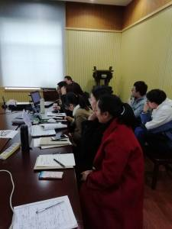
活动具体内容（附照片文字）：
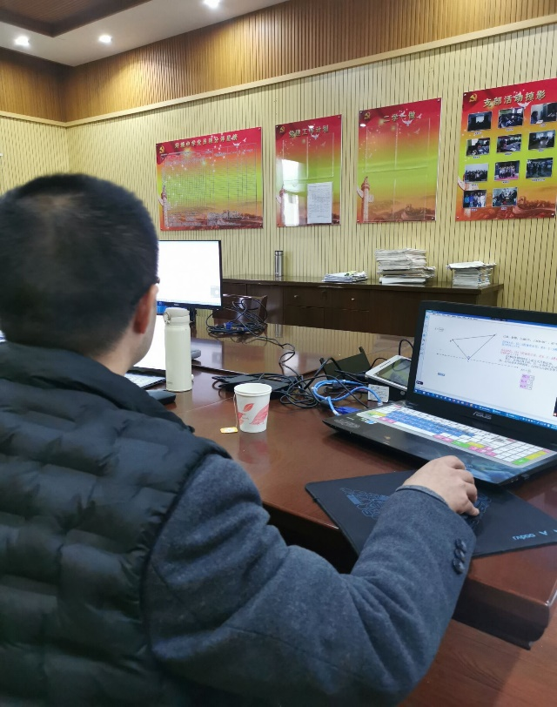

时光荏苒，一晃半学期就过去了，为了更好地复习以迎接期中

在这阴雨绵绵的下午，天气虽然有些寒冷，但我们组要学习的热情高涨。为了提高我们组的几何画板运用能力。我们借助圩塘中学与龙虎塘中学结对活动这个契机。我们数学组全组人员参与学习，有九年级数学备课组成员全体出动去圩塘中学现场学习，其他备课组在学校办公室看现场直播进行学习。龙虎塘中学的张卫主任，先讲述了运用几何画板制作PPT的好处，然后培训我们如何在几何画板上制作动点类的PPT，他从一个数学题目为例，先学习了一个动点在某条线段上运动。然后让我们自己操作练习，他再进行个别辅导。接着又学习了双动点的制作。
通过这次学习，我们数学组的老师觉得收获较大，觉得我们要多学习的东西很多。只有不断地充实自己，才能适应现代化的教学。

记录人：吴华英
日 期：2020年11月27日

